CURRICULUM
VITAE

robledo, Raúl Fernando

Nombre: RAUL FERNANDO ROBLEDO

DNI: 30.343.842

Domicilio: José Ingenieros Nº 640 – Bº Trapiche – Godoy Cruz

Cuil: 20–30.343.842–05

Edad: 31 años

Fecha de nacimiento: 05 de Agosto del 1983

Celular: 0261- 156854483

Correo Electrónico: lupe_bb281009@hotmail.com
Estado civil: Soltero Hijos: (2) dos

Carnet de conducir: Particular

Estudios cursados: Primario: completo(Esc. Fragata Sarmiento, ubicada en calle J. V. González y Lavalle) Godoy Cruz.

Secundario: Incompleto (Perito administrativo contable) Esc. Raúl Scalabrini Ortiz, ubicada en calle Rawson y 9 de Julio de Godoy Cruz. (Hasta 5to año)

Empresa IMSA: (Periodo del año 2002 al 2004) Régimen de 28 x 7

-Dique Potrerillos, Montaje de Turbina Franci, ajuste de piezas fijas y móviles.
- Montaje de Cámara de Espiral, Predistriubidor, Distribuidor, Rotor o Rodete, etc
- En el Dique trabajado desempeñe distintas labores, uso de herramientas de precisión, amolado, soldadura, uso de herramientas de medición, ajuste con herramientas de torque.
- Confección de documentación para realizar tareas (AST, Espacios Confinados, Permisos en Caliente etc. )

EMPRESA FLUOR - TECHINT: (Periodo del 23-10-2012 al 13-12-2013) Régimen de 14 x 7. Altura geográfica a más de 4500mts a nivel del mar. Proyecto Pascua-Lama

MONTAJE DE MOLINOS DE BOLAS Y AG1 1000

- Especialidad Montador de equipos Mecánicos ajustador/alineador y Estructuras
- Amolado, uso de oxicorte, puntear con arco eléctrico
- Uso de herramientas de precisión, calibre, micrómetros de interior, exterior y profundidad, medir con sonda, manipulación de niveles de cuadro Mitutoyo en medidas de 0.02mm, uso de Ultrasonido para medición de elongación de bulonería en torque al 100%.
- Uso de herramientas de torque como Hytorck y su variedad de cabezales, regulación de bomba en PSI, BAR y Newton metros con el uso de planilla de valores y torque con DMX5T y su variedad de cabezales
- Previa alineación y nivelación de superficies para posterior montaje equipos mecánicos.
- Uso de elementos de izajes para movimientos y Montaje de piezas mecánicas y equipos mecánicos (eslingas, fajas, grilletes, sogas guías, comunicación manual con operadores de grúa, etc.)

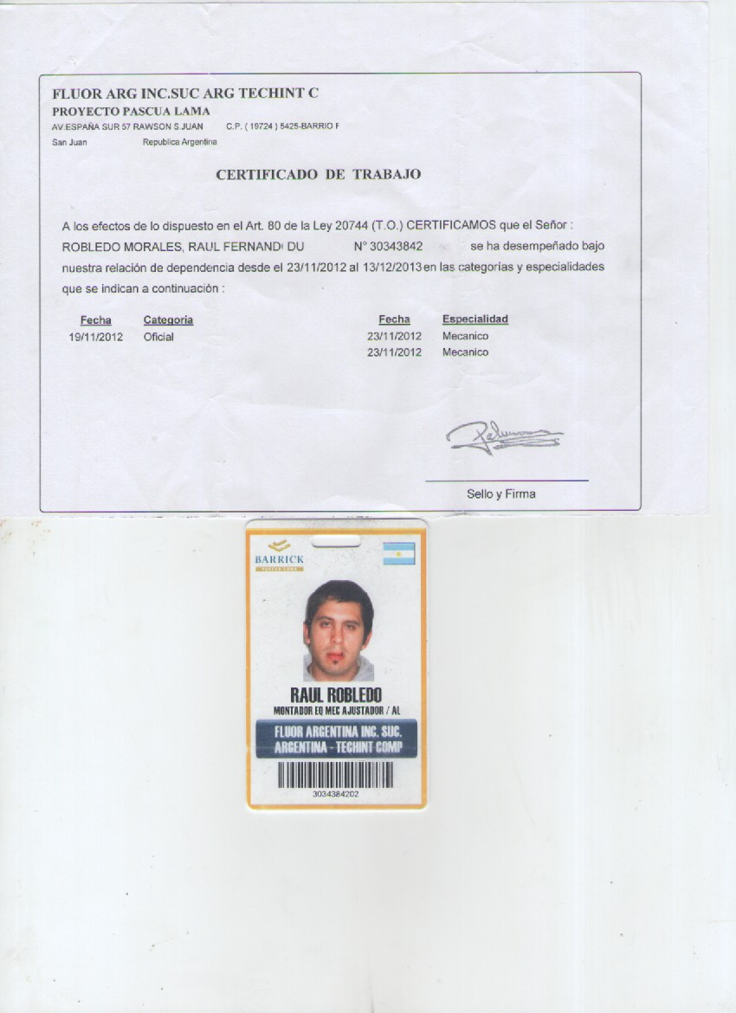

A quién lo solicite en (Renta pretendida) solo necesito un lugar digno donde pueda vivir y cubrir, mis necesidades básicas como cualquier persona. Mi Currículo no es burdo se basa en experiencia comprobable.

OBJETIVOS: Crecimiento económico, profesional y cultural en mi puesto de trabajo.

DISPONIBILIDAD HORARIA FULL TIME.

